ĐỀ KIỂM TRA KỸ THUẬT VI XỬ LÝ
Mã đề: 005 • Số câu: 40 • Thời gian làm bài: 60 phút
Không được sử dụng tài liệu
Họ và tên: ................................................................... Lớp: ...................................
Mã sinh viên: .......................................................................................
Hướng dẫn: Câu có phương án: ghi chữ cái A, B, C hoặc D. Câu điền khuyết: ghi kết quả vào chỗ trống theo yêu cầu.
Câu 1. Trong kiến trúc ARM, pipeline được sử dụng để làm gì?
A. Tăng tốc độ thực thi lệnh. | B. Giảm số lượng lõi cần thiết.
C. Tiết kiệm bộ nhớ. | D. Tích hợp thêm GPU.
Câu 2. Trong hệ thống bus của vi xử lý, loại bus nào là bus 2 chiều?
A. Bus dữ liệu. | B. Bus địa chỉ.
C. Bus địa chỉ và bus điều khiển. | D. Bus điều khiển.
Câu 3. Để ghi dữ liệu ra bộ nhớ, CPU cần thực hiện các công việc nào?
A. CPU cấp địa chỉ, cấp tín hiệu điều khiển chọn bộ nhớ, cấp tín hiệu yêu cầu ghi bộ nhớ và cấp dữ liệu ra data bus
B. CPU cấp địa chỉ, cấp tín hiệu điều khiển chọn bộ nhớ, cấp tín hiệu yêu cầu ghi bộ nhớ và nhận dữ liệu từ data bus vào
C. CPU cấp địa chỉ, cấp tín hiệu điều khiển chọn bộ nhớ, nhận tín hiệu cho phép ghi bộ nhớ và cấp dữ liệu ra data bus
D. CPU nhận địa chỉ từ bộ nhớ, cấp tín hiệu điều khiển chọn bộ nhớ, cấp tín hiệu yêu cầu ghi bộ nhớ và nhận dữ liệu từ data bus vào
Câu 4. Nếu dùng một thiết bị ngoại vi có dung lượng là 8 KB thì cần phải truy xuất bao nhiêu đường địa chỉ:
A. A0… A12 | B. A0… A10 | C. A0… A11 | D. A0… A13
Câu 5. Dung lượng bộ nhớ dữ liệu ngoài tối đa mà chip 89C51 có khả năng truy xuất là:
A. 64 KB | B. 32 KB | C. 128 KB | D. 256 KB
Câu 6. EA là tín hiệu điều khiển:
A. Cho phép truy xuất (sử dụng) bộ nhớ chương trình bên ngoài.
B. Cho phép truy xuất (đọc) bộ nhớ chương trình bên ngoài.
C. Cho phép chốt địa chỉ để thực hiện việc giải đa hợp.
D. Cho phép thiết lập lại chế độ hoạt động cuả chip 89C51.
Câu 7. Khi tiến hành reset cho vi điều kiển, không gian của vùng ngăn xếp là bao nhiêu ô nhớ?
A. 120 | B. 64 | C. 128 | D. 256
Câu 8. Trên vi điều khiển 89C51, cờ tràn OV tương ứng với bit thứ mấy trong PSW?
A. PSW.2 | B. PSW.3 | C. PSW.0 | D. PSW.6
Câu 9. Cho sơ đồ mở rộng của 89C51 như hình vẽ dưới đây, không gian địa chỉ ROM mở rộng là_______ KB.
Ghi chú đáp án viết giá trị hệ thập phân, ví dụ kết quả là 10 ghi: 10.
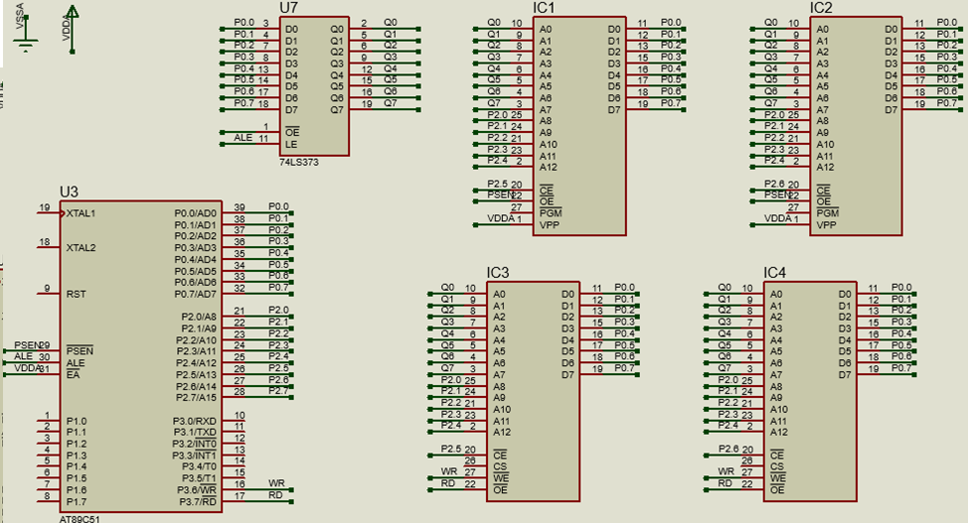
Câu 10. Dung lượng bộ nhớ ROM mở rộng của vi điều khiển 89C51 trong mạch vẽ dưới đây là:
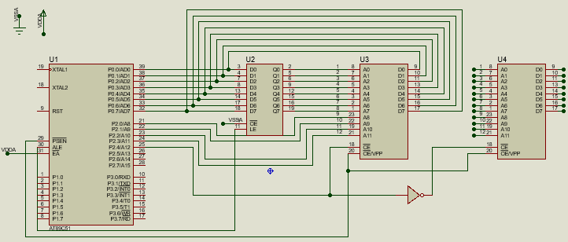
A. 8Kx8bit | B. 16Kx8bit | C. 4Kx8bit | D. 2Kx8bit
Câu 11. Dung lượng bộ nhớ chương trình tích hợp trên chip 89C51 là:
A. 4KB | B. 128 byte | C. 256 byte | D. 8KB
Câu 12. Cho sơ đồ mở rộng bộ nhớ chương trình ROM và bộ nhớ dữ liệu RAM của vi điều khiển 89C51 như hình vẽ dưới đây:
Địa chỉ cao nhất của IC1 là____H?
Ghi chú: Biểu diễn kết quả dạng hexa, ví dụ kết quả là 7AF0H thì ghi 7AF0
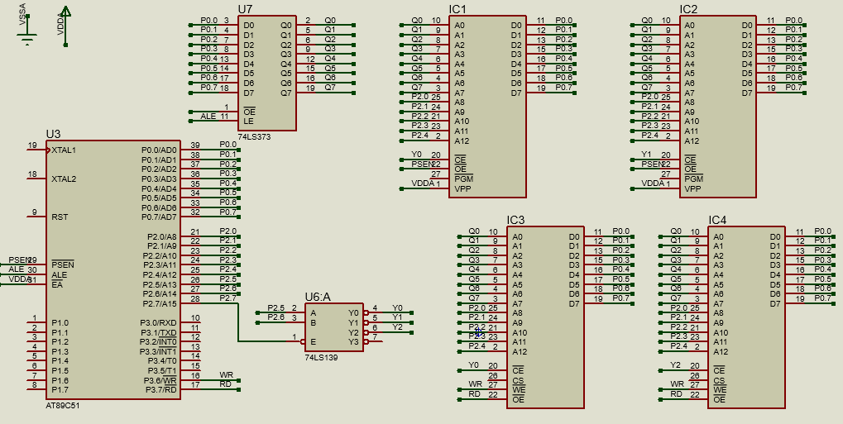
Câu 13. Hãy cho biết chế độ định địa chỉ trên vi điều khiển 89C51 trong vi điều khiển 89C51 toán hạng nguồn trong câu lệnh: MOV A, #3AH
A. Chế độ định địa chỉ tức thời | B. Chế độ định đia chỉ trực tiếp
C. Chế độ định địa chỉ gián tiếp | D. Chế độ định địa chỉ thanh ghi
Câu 14. Trong Assembly trên 89C51, ký tự nào được sử dụng để biểu thị một hằng số thập lục phân?
A. 0x | B. $ | C. # | D. %
Câu 15. Trong ngôn ngữ assembly trên vi điều khiển 89C51, lệnh RRC thuộc nhóm lệnh gì?
A. Lệnh tính toán logic và dịch bit | B. Lệnh số học
C. Lệnh xử lý bit | D. Lệnh điều khiển chương trình
Câu 16. Trong ngôn ngữ assembly trên vi điều khiển 89C51, câu lệnh để thực hiện lệnh chuyển dữ liệu trong ô nhớ của RAM nội tới thanh ghi A
A. MOV A, @R0 | B. MOVX A,@DPTR | C. MOVX A, @R0 | D. MOV A, #data
Câu 17. Trong ngôn ngữ assembly trên vi điều khiển 89C51, lệnh so sánh nội dung trong ô nhớ 3FH với nội dung trong thanh ghi A và nhảy đến địa chỉ rel nếu nội dung của chúng không bằng nhau:
A. CJNE 3FH, A, rel | B. CJNE A, #3FH, rel
C. CJNE #3FH, A, rel | D. CJNE A,3FH, rel
Câu 18. Trên vi điều khiển 89C51 biết (A)=94H, (90H)=6DH, PSW=55H sau khi thực hiện lệnh ADD A, 90H thì nội dung trong thanh ghi PSW sẽ là_________H.
Viết nội dung dưới dạng số hexa, ví dụ nội dung là 0AH thì viết 0A
Câu 19. Cho biết trạng thái các cờ sau khi vi điều khiển 89C51 thực hiện đoạn mã Assembler dưới đây:
MOV A, #45H
MOV R0, #0ADH
SETB C
SUBB A, R0
A. CY=1, P=1 | B. CY=0, P=0 | C. CY=0, P=1 | D. CY=1, P=0
Câu 20. Cho đoạn mã Assembly trên 89C51 sau:
MOV P2, #5BH
CPL P2.0
SETB P2.7
Nội dung trong thanh ghi P3 sau khi thực hiện đoạn mã trên là: ________H.
Ghi chú: Ghi kết quả dưới dạng mã Hecxa, ví dụ kết quả là 0FH viết 0F.
Câu 21. Cho đoạn mã Assembly trên 89C51 sau:
MOV A, #25H
LOOP: DEC A
JNZ LOOP
END
Nội dung trong thanh ghi A sau khi thực hiện đoạn chương trình trên:
A. 00H | B. 25H | C. 26H | D. 24H
Câu 22. Xác định chức năng của chương trình con được thực hiện bởi vi điều khiển 89C51 dưới đây:
ORG 0900H
SQR: ADD A, #01H
MOVC A, @A+PC
RET
TAB: DB 0, 1, 4, 9,16, 25
DB 36, 49, 64,81
A. Tìm giá trị đặt tại bảng tra tương ứng | B. Tìm giá trị lớn nhất của một các số trong bảng tra
C. Cất giá trị tìm được vào bảng tra | D. Tìm giá trị nhỏ nhất của một các số trong bảng tra
Câu 23. Hoàn thiện giá trị vào chỗ trống để chương trình dưới có nội dung trong thanh ghi A là 40H
ORG 0000H
MOV A, #_________H
SWAP A
END
Câu 24. Chương trình Assembly trên vi điều khiển 89C51 dưới đây:
ORG 0000H
MOV R1, #10
MOV A, #20
LAP: ADD A, #2
DJNZ R1, LAP
END
Nội dung trong thanh ghi A là:
A. 28H | B. 20H | C. 40H | D. 30H
Câu 25. Chương trình Assembly trên vi điều khiển 89C51 dưới đây, thực hiện chức năng gì?
ORG 0000H
MOV A, 20H
MOV B, 100
DIV AB
MOV @22H, A
MOV A, B
MOV B, #10H
DIV BA
SWAP A
ORL A, B
MOVC 21H, A
END
A. Chuyển số 8 bit không dấu đặt tại ô nhớ 20H thành số BCD 3 bit
B. Chuyển số BCD 3 bit thành số 8 bit không dấu đặt tại ô nhớ 20H
C. Thực hiện phép chia hai số không dấu, nội dung đặt trong ô nhớ 22H
D. Thực hiện phép cộng BCD hai số không dấu, nội dung đặt tại ô nhớ 21H
Câu 26. Trên vi điều khiển 89C51, khi sử dụng Timer và để điều khiển Timer dừng, ta cần thiết lập bit:
A. TR=0 | B. C/T=0 | C. C/T=1 | D. TR=1
Câu 27. Trên vi điều khiển 89C51 chế độ 2 của Timer 1 được thiết lập như thế nào trong thanh ghi TMOD?
A. Thiết lập bit M1 và xóa bit M0 | B. Thiết lập bit M0 và xóa bit M1
C. Thiết lập cả hai bit M0 và M1 | D. Xóa cả hai bit M0 và M1
Câu 28. Trên vi điều khiển 89C51, trong chế độ 1 của bộ đếm/định thời, với tần số thạch anh là 12MHz thì thời gian tối đa mà chế độ 0 có thể định thời đến là:
A. 65536ms | B. 256ms | C. 8192ms | D. 1000ms
Câu 29. Trên vi điều khiển 89C51, Timer 1 ở chế độ 0 cần tạo độ trễ 1 ms với tần số thạch anh 6 MHz. Giá trị của TH1 và TL1 là bao nhiêu?
A. TH1 = 1EH, TL1 = 0CH | B. TH1 = 1DH, TL1 = C5H
C. TH1 = 18H, TL1 = A4H | D. TH1 = 20H, TL1= 50H
Câu 30. Cho chương trình thực hiện trên vi điều khiển 89C51 sau, biết tần số thạch anh là 12MHz:
DELAY:
MOV TMOD, #02H
MOV TH0, # -100
SETB TR0
LOOP:
JNB TF0, LOOP
CLR TF0
CPL P1.1
SJMP LOOP
END
Chương trình này dùng để:
A. Tạo dạng sóng vuông có chu kỳ 200µS trên chân P1.1 | B. Tạo dạng sóng vuông có chu kỳ 100mS trên chân P1.1
C. Tạo dạng sóng vuông có chu kỳ 200mS trên chân P1.1 | D. Tạo dạng sóng vuông có chu kỳ 100µS trên chân P1.1
Câu 31. Trên vi điều khiển 89C51 cổng truyền thông nối tiếp trên 89C51 dùng thanh ghi nào để lưu dữ liệu cần truyền và nhận?
A. SBUF | B. P0 | C. P1 | D. TMOD
Câu 32. Nếu giá trị của các thanh ghi SBUF là 0x3E và thanh ghi SCON là 0x00 trên vi điều khiển 89C51, dữ liệu nhận được qua cổng nối tiếp là gì?
A. 3EH | B. E3H | C. FFH | D. 00H
Câu 33. Nếu tần số thạch anh trên vi điều khiển 89C51 là 11.0592MHz và giá trị nạp vào thanh ghi TH1 là FAH, tốc độ truyền là bao nhiêu?
A. 4800 bps | B. 9600 bps | C. 2400 bps | D. 1200 bps
Câu 34. Cho các chương trình truyền thông nối tiếp thực hiện trên vi điều khiển 89C51 dưới đây, đâu là chương trình truyền chữ “KMA” nối tiếp liên tục với tốc độ 9600 baud (8bit dữ liệu, 1 bit stop), biết tần số tạo dao động XTAL1 là 11.0592MHz.
A. 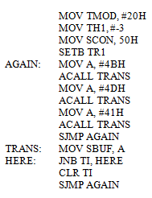 | B. 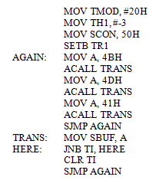
C. 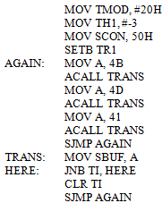 | D. 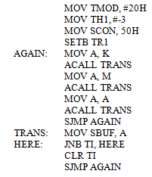
Câu 35. Cờ ngắt RI trong thanh ghi SCON của vi điều khiển 89C51 có chức năng gì?
A. Báo hiệu kết thúc quá trình nhận dữ liệu nối tiếp | B. Báo hiệu kết thúc quá trình truyền dữ liệu nối tiếp
C. Cho phép ngắt ngoài 1 | D. Cho phép ngắt ngoài 0
Câu 36. Tại sao ngắt reset lại có ưu tiên cao nhất trên vi điều khiển 89C51?
A. Để đảm bảo hệ thống khởi động lại đúng cách | B. Để tránh xung đột với các ngắt khác
C. Để tiết kiệm thời gian xử lý | D. Để giảm tải cho CPU
Câu 37. Nếu thanh ghi IP có giá trị 04H, ngắt nào trên vi điều khiển 89C51 sẽ có mức ưu tiên cao nhất?
A. Ngắt Timer 0 | B. Ngắt ngoại vi 1
C. Ngắt Timer 1 | D. Ngắt truyền thông nối tiếp
Câu 38. Cho chương trình Assembly thực hiện trên vi điều khiển 89C51 dưới đây:
ORG 0000H
LJMP START
ORG 000BH
TIMER0_ISR: CPL P1.0
MOV TH0, #0FEH
MOV TL0, #0CH
RETI
START: MOV TMOD, #01H
MOV TH0, #0FEH
MOV TL0, #0CH
SETB TR0
MOV IE, #82H
SETB ET0
LOOP: SJMP LOOP
END
Chương trình thực hiện chức năng gì?
A. Sử dụng ngắt timer 0 để tạo xung vuông có chu kỳ 1s tại cổng P1.0
B. Sử dụng ngắt timer 1 để tạo xung vuông có chu kỳ 1s tại cổng P1.0
C. Sử dụng ngắt timer 0 để tạo xung vuông có chu kỳ 1ms tại cổng P1.0
D. Sử dụng ngắt timer 1 để tạo xung vuông có chu kỳ 1ms tại cổng P1.0
Câu 39. Cho chương trình Assembly thực hiện trên vi điều khiển 89C51 dưới đây:
ORG 0000H
AJMP MAIN
ORG 0003H
AJMP PINT0
ORG 0100H
MAIN: MOV SP, #40H
SETB EA
SETB EX0
SETB IT0
H: SJMP H
ORG 0300H
PINT0: CPL P2.0
RETI
Chương trình thực hiện chức năng gì?
A. Nháy led tại cổng P2.0 thông qua công tắc tại ngắt ngoài 0, khi ngắt cứng ngoài tại chân INT0 tích cực theo sườn.
B. Nháy led tại cổng P2.4 thông qua công tắc tại ngắt ngoài 1, khi ngắt cứng ngoài tại chân INT0 tích cực theo sườn.
C. Nháy led tại cổng P2.0 thông qua công tắc tại ngắt ngoài 1, khi ngắt cứng ngoài tại chân INT1 tích cực mức thấp.
D. Nháy led tại cổng P2.4 thông qua công tắc tại ngắt ngoài 0, khi ngắt cứng ngoài tại chân INT1 tích cực mức thấp.
Câu 40. Cho chương trình Assembly thực hiện trên vi điều khiển 89C51 dưới đây:
ORG 0000H LJMP MAIN
ORG 0023H LJMP UART_ISR
MAIN: MOV TMOD, #20H
MOV TH1, #0FAH
MOV SCON, #50H
SETB TR1
MOV IE, #90H
MOV A, #66
MOV SBUF, A
JNB TI, $
CLR TI
MOV C, A.4
MOV P2.0, C
LOOP: SJMP LOOP
UART_ISR: JNB TI, UART_EXIT
CLR TI
MOV C, A.4
MOV P2.0, C
UART_EXIT: RETI
END
Chương trình thực hiện chức năng gì?
A. Chương trình ngắt truyền thông để truyền ký tự “B” và đưa ký tự đó ra cổng P2.0 hiển thị.
B. Chương trình ngắt truyền thông để nhận ký tự “B” và đưa ký tự đó ra cổng P2.0 hiển thị.
C. Chương trình truyền thông nối tiếp để truyền ký tự “d” và đưa ký tự đó ra cổng P1.4 hiển thị.
D. Chương trình truyền thông nối tiếp để nhận ký tự “d” và đưa ký tự đó ra cổng P1.4 hiển thị.
— HẾT —

